<https://jingyan.baidu.com/article/a65957f4e91ccf24e77f9b11.html>

<https://www.cnblogs.com/hafiz/p/8146324.html>

window下配置SSH连接GitHub、GitHub配置ssh key

听语音

* |
* 浏览：31873
* |
* 更新：2015-08-14 00:12
* [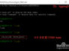](http://jingyan.baidu.com/album/a65957f4e91ccf24e77f9b11.html?picindex=1)1
* [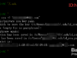](http://jingyan.baidu.com/album/a65957f4e91ccf24e77f9b11.html?picindex=2)2
* [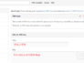](http://jingyan.baidu.com/album/a65957f4e91ccf24e77f9b11.html?picindex=3)3
* [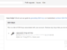](http://jingyan.baidu.com/album/a65957f4e91ccf24e77f9b11.html?picindex=4)4
* [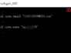](http://jingyan.baidu.com/album/a65957f4e91ccf24e77f9b11.html?picindex=5)5
* [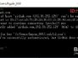](http://jingyan.baidu.com/album/a65957f4e91ccf24e77f9b11.html?picindex=6)6
* [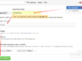](http://jingyan.baidu.com/album/a65957f4e91ccf24e77f9b11.html?picindex=7)7

[分步阅读](http://jingyan.baidu.com/album/a65957f4e91ccf24e77f9b11.html)

此经验分两部分：

第一部分介绍：在windows下通过msysGit（Git for windows、Git Bash）配置SSH Keys连接GitHub。

第二部分介绍：在GitHub上创建仓库，在本地创建项目，然后将本地项目通过SSH提交到GitHub仓库中。

工具/原料

* GitHub
* msysGit（git for windows、Git Bash）

msysGit配置SSH访问GitHub

1. 1

检查本机是否有ssh key设置

$ cd ~/.ssh 或cd .ssh

如果没有则提示： No such file or directory

如果有则进入~/.ssh路径下（ls查看当前路径文件，rm * 删除所有文件）

[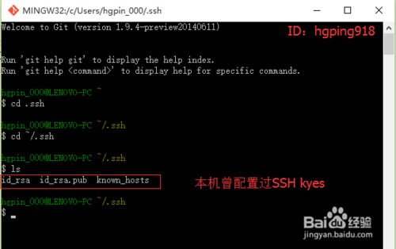](http://jingyan.baidu.com/album/a65957f4e91ccf24e77f9b11.html?picindex=1)

1. 2

1、使用Git Bash生成新的ssh key。

$ cd ~  #保证当前路径在”~”下

$ ssh-keygen -t rsa -C "xxxxxx@yy.com"  #建议填写自己真实有效的邮箱地址

Generating public/private rsa key pair.

Enter file in which to save the key (/c/Users/xxxx_000/.ssh/id_rsa):   #不填直接回车

Enter passphrase (empty for no passphrase):   #输入密码（可以为空）

Enter same passphrase again:   #再次确认密码（可以为空）

Your identification has been saved in /c/Users/xxxx_000/.ssh/id_rsa.   #生成的密钥

Your public key has been saved in /c/Users/xxxx_000/.ssh/id_rsa.pub.  #生成的公钥

The key fingerprint is:

e3:51:33:xx:xx:xx:xx:xxx:61:28:83:e2:81 xxxxxx@yy.com

*本机已完成ssh key设置，其存放路径为：c:/Users/xxxx_000/.ssh/下。

注释：可生成ssh key自定义名称的密钥，默认id_rsa。

$ ssh-keygen -t rsa -C "邮箱地址" -f ~/.ssh/githug_blog_keys #生成ssh key的名称为githug_blog_keys，慎用容易出现其它异常。

[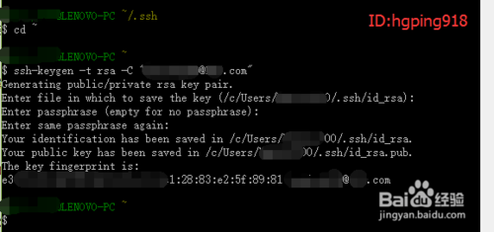](http://jingyan.baidu.com/album/a65957f4e91ccf24e77f9b11.html?picindex=2)

1. 3

添加ssh key到GItHub

3.1 登录GitHub系统；点击右上角账号头像的“▼”→Settings→SSH kyes→Add SSH key。

[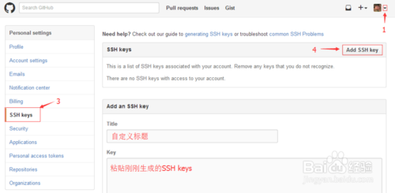](http://jingyan.baidu.com/album/a65957f4e91ccf24e77f9b11.html?picindex=3)

1. 4

3.2 复制id_rsa.pub的公钥内容。

1) 进入c:/Users/xxxx_000/.ssh/目录下，打开id_rsa.pub文件，全选复制公钥内容。

2) Title自定义，将公钥粘贴到GitHub中Add an SSH key的key输入框，最后“Add Key”。

[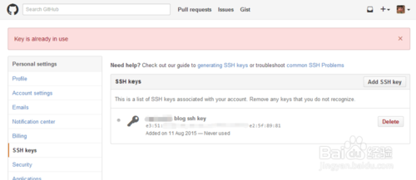](http://jingyan.baidu.com/album/a65957f4e91ccf24e77f9b11.html?picindex=4)

1. 5

配置账户

$ git config --global user.name “your_username”  #设置用户名

$ git config --global user.email “your_registered_github_Email”  #设置邮箱地址(建议用注册giuhub的邮箱)

[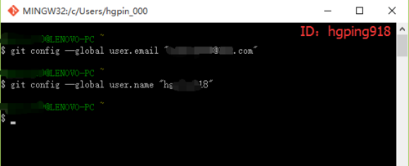](http://jingyan.baidu.com/album/a65957f4e91ccf24e77f9b11.html?picindex=5)

1. 6

测试ssh keys是否设置成功。

$ ssh -T git@github.com

The authenticity of host 'github.com (192.30.252.129)' can't be established.

RSA key fingerprint is 16:27:xx:xx:xx:xx:xx:4d:eb:df:a6:48.

Are you sure you want to continue connecting (yes/no)? yes #确认你是否继续联系，输入yes

Warning: Permanently added 'github.com,192.30.252.129' (RSA) to the list of known hosts.

Enter passphrase for key '/c/Users/xxxx_000/.ssh/id_rsa':  #生成ssh kye是密码为空则无此项，若设置有密码则有此项且，输入生成ssh key时设置的密码即可。

**Hi xxx! You've successfully authenticated, but GitHub does not provide shell access. #出现词句话，说明设置成功。**

[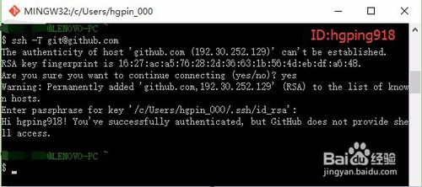](http://jingyan.baidu.com/album/a65957f4e91ccf24e77f9b11.html?picindex=6)

END

将本地项目通过SSH push到GitHub

1. 1

在github上创建一个示例仓库，如：test ssh key。

[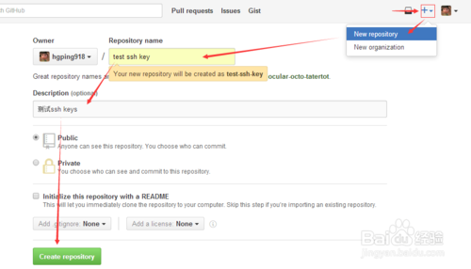](http://jingyan.baidu.com/album/a65957f4e91ccf24e77f9b11.html?picindex=7)

1. 2

复制test ssh key的ssh路径。

[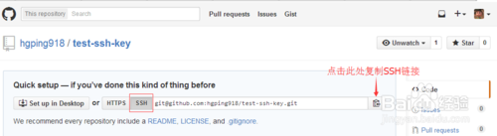](http://jingyan.baidu.com/album/a65957f4e91ccf24e77f9b11.html?picindex=8)

1. 3

本地创建项目

1) 创建目录

$ mkdir test

$ cd test

2) 初始化

$ git init

3) 创建hello.md文件

$ echo "这是一次测试test ssh key" > hello.md

4) 提交到本地

若出现如上warning提示则重新提交一次即可。

$ git add .   #提交当前目录下所以文件

$ git commit -m "add hello.md"   #提交记录说明

5) 提交到github

$ git remote add origin ‘粘贴复制test ssh key的ssh路径’  #

$ git push -u origin master

Enter passphrase for key '/c/Users/hgpin_000/.ssh/id_rsa':  #ssh key设置密码故此需要输入密码

[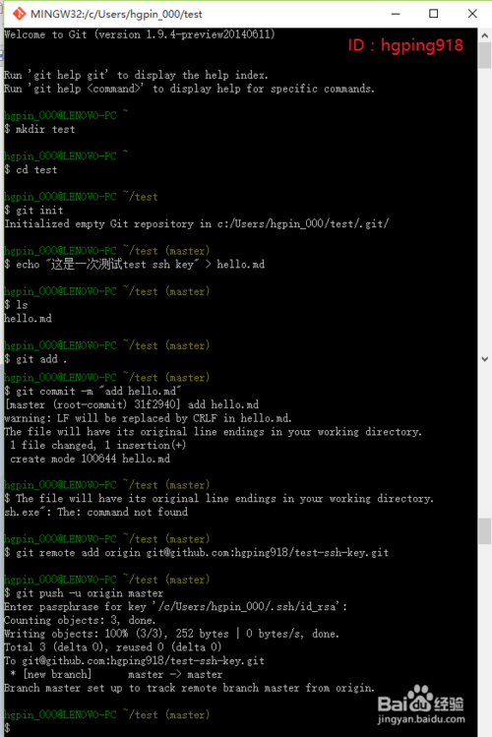](http://jingyan.baidu.com/album/a65957f4e91ccf24e77f9b11.html?picindex=9)

1. 4

刷新test ssh key仓库，查看hello.md。（完）

[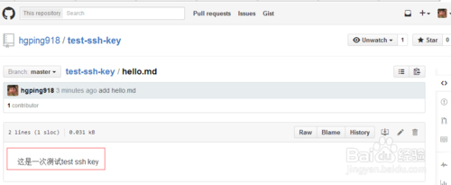](http://jingyan.baidu.com/album/a65957f4e91ccf24e77f9b11.html?picindex=10)

END

注意事项

* 经验适用于win7、win8.1、win10。